

**FIRAT ÜNİVERSİTESİ**

TEKNOLOJİ FAKÜLTESİ

Yazılım Mühendisliği Bölümü

**YMH220 – İLERİ PROGRAMLAMA TEKNİKLERİ**

Dersi Proje Uygulaması ve Dokümantasyonu

**E-Sağlık Danışmanı**

**Geliştiren**

220541606-Abdulhadi Eleyyüb

**Proje Yürütücüleri**

Dr. Öğr. Üyesi V. Cem BAYDOĞAN

**HAZİRAN – 2024**

**ÖNSÖZ VE TEŞEKKÜR**

Hayatım boyunca ve bu çalışma süresince desteklerini esirgemeyen ailem ve arkadaşlarıma teşekkürü bir borç bilirim. Bu projeyi gerçekleştirme aşamasında yararlandığım her kaynağı kaynaklar kısmında bildirdiğimi taahhüt ederim.

**Abdulhadi Eleyyüb**

|  |
| --- |
| 1. **GİRİŞ** |
| * 1. Projenin Tanıtılması   2. Projenin Amacı   3. Projenin Kapsamı   4. Kullanılacak Teknolojiler |
| 1. **PROJE PLANI** |
| * 1. Sistemin Kullanıcıları   2. İşlevsel İhtiyaçlar (Olmazsa Olmazlar)   3. İşlevsel Olmayan İhtiyaçlar (İlave Özellikler)   4. UML Diyagramları (Class, Activity, Use-Case, Squence her projede olacak) |
| 1. **PROJE GERÇEKLEŞTİRİLMESİ** |
| * 1. Modüllerin ve Tüm Formların Tasarımı (Her form resim olarak koyulup açıklanacaktır)   2. Veritabanı Tasarımı   3. Çıktılar & Raporlar (Her projede .pdf çıktısı üretilecektir) |
| 1. **PROJEDE ÖNGÖRÜLEN EKSİKLİKLER** |
| * 1. Proje planında yapılması planlanmış ancak eksik kalan modüllerin listesi   2. Projeye eklenmesi içeriği zenginleştirecek modüllerin listesi |
| 1. **PROJE TESLİM** |
| Tüm projeler kaynak kodlarla beraber setup (.exe) dosyası oluşturulup teslim edilecektir. Kurulumla ilgili tüm adımlar bu bölümde resimli anlatılacaktır. |
| 1. **SONUÇ** |
| * Projenin genel değerlendirmesi (artıları, eksileri, tercih edilme sebebi) * Projenin geliştirme süresi boyunca size katkısı nedir? |
| 1. **KAYNAKLAR** |
| Projede referans alınan kaynaklar (web sayfaları, github linkleri, eğitim videoları dahil) bu kısımda verilecektir. |

**1.GİRİŞ**

*1.1.Projenin Tanıtılması:*

Program bir masaüstü olarak Coffee Shop yönetici bide admin kullanabilir kaliteli kahve çeşitleri ve eşsiz müşteri deneyimi sunarak, misafirlerimize rahatlatıcı ve samimi bir ortam sağlamaktır. Kahve dükkanımız, yalnızca kahve sunmakla kalmayıp, aynı zamanda topluluk üyelerinin bir araya gelerek sosyalleşebilecekleri, çalışabilecekleri ve dinlenebilecekleri bir mekan olarak hizmet vermeye calişacak

*2.1.Projenin Amacı:*

**1.İşlemleri Kolaylaştırmak:**

* + İş süreçlerini otomatikleştirerek ve dijital çözümlerle destekleyerek, çalışanların ve müşterilerin deneyimini iyileştirmek.
  + Hızlı ve etkili hizmet sunarak, müşteri memnuniyetini artırmak.

**2.Satılan Kahvelerin Tabloda Gösterilmesi:**

* + Satış verilerini anlık olarak izleyebileceğimiz bir sistem kurarak, stok yönetimini ve sipariş süreçlerini optimize etmek.
  + Müşterilere en çok tercih edilen kahve çeşitleri hakkında bilgi sağlayarak, bilinçli seçim yapmalarını kolaylaştırmak.

*3.1.Projenin Kapsamı:*

Bu projenin kapsamı, kahve dükkanının yönetimini kolaylaştıracak masaüstü uygulamasının geliştirilmesini içerir. Aşağıda, projenin ana kapsamı detaylandırılmıştır:

**1.Masaüstü Uygulamanın Geliştirilmesi:**

* + Kullanıcı dostu bir arayüz ile yöneticiler ve adminler için özel olarak tasarlanmış bir masaüstü uygulamanın geliştirilmesi.
  + Kullanıcı yetkilendirme ve güvenlik özelliklerinin entegre edilmesi.
  + Çalışanların ve müşterilerin bilgilerini güvenli bir şekilde saklayacak bir veri tabanı sisteminin oluşturulması.

**2.Satış ve Stok Yönetimi:**

* + Satılan kahvelerin ve diğer ürünlerin anlık olarak izlenebileceği bir satış yönetim sistemi geliştirilmesi.

*4.1 Kullanılacak Teknolojiler:*

Python programlama dil ve PyQt5 kütüphanesi ve database için Mysql ve Qt designer programı da kullanılacak

1. **PROJE PLANI:**

*2.1.Sistemin Kullanıcıları:*

* Admin

*2.2.İşlevsel İhtiyaçlar (Olmazsa Olmazlar):*

**1.Kullanıcı Yönetimi:**

**Kullanıcı Yetkilendirme:**

* + Yöneticiler ve adminler için kullanıcı hesapları oluşturma ve yönetme.
  + Kullanıcı rollerinin (yönetici, barista, kasa sorumlusu vb.) belirlenmesi ve yetki seviyelerinin tanımlanması.

**2. Satış ve Sipariş Yönetimi:**

**Satış İşlemleri:**

* + Satış işlemlerinin hızlı ve doğru bir şekilde gerçekleştirilmesi.
  + Fatura ve fiş yazdırma özellikleri.

**Sipariş Takibi:**

* + Müşteri siparişlerinin alınması, hazırlanması ve teslim edilme sürecinin takibi.
  + Sipariş durumlarının (hazırlanıyor, tamamlandı, teslim edildi) gerçek zamanlı güncellenmesi.

**3. Stok Yönetimi:**

**Stok Takibi:**

* + Kahve çekirdekleri, süt, şeker, bardaklar ve diğer malzemelerin stok seviyelerinin izlenmesi.

**4. Ürün Yönetimi:**

**Menü Yönetimi:**

* + Kahve çeşitleri, atıştırmalıklar ve diğer ürünlerin menüde yönetilmesi.
  + Ürün fiyatlarının ve açıklamalarının düzenlenmesi.

**6. Raporlama ve Analiz:**

**Satış Raporları:**

* + Tarihleri satış raporlarının oluşturulması.
  + Raporları Excel olarak Export yapılması

**7. Entegrasyonlar:**

**Ödeme Sistemleri:**

* Yapılan ödeme databaseye kayıt ediliyor

*2.3.İşlevsel Olmayan İhtiyaçlar (İlave Özellikler):*

* Gizli verilerin erişiminde güvenlik
* Kolay arayüz için Kullanıcı dostu UI
* Çalışma zamanlarında gözlemlenebilir güvenlik gibi yürütme nitelikleri
* Yazılım sisteminin mimarisinde gömülü olarak test edilebilir, sürdürülebilir ve ölçeklenebilir gibi uygulama nitelikleri

*2.4.UML DİYAGRAMLARI:*

*1.Class_Diyagram:*

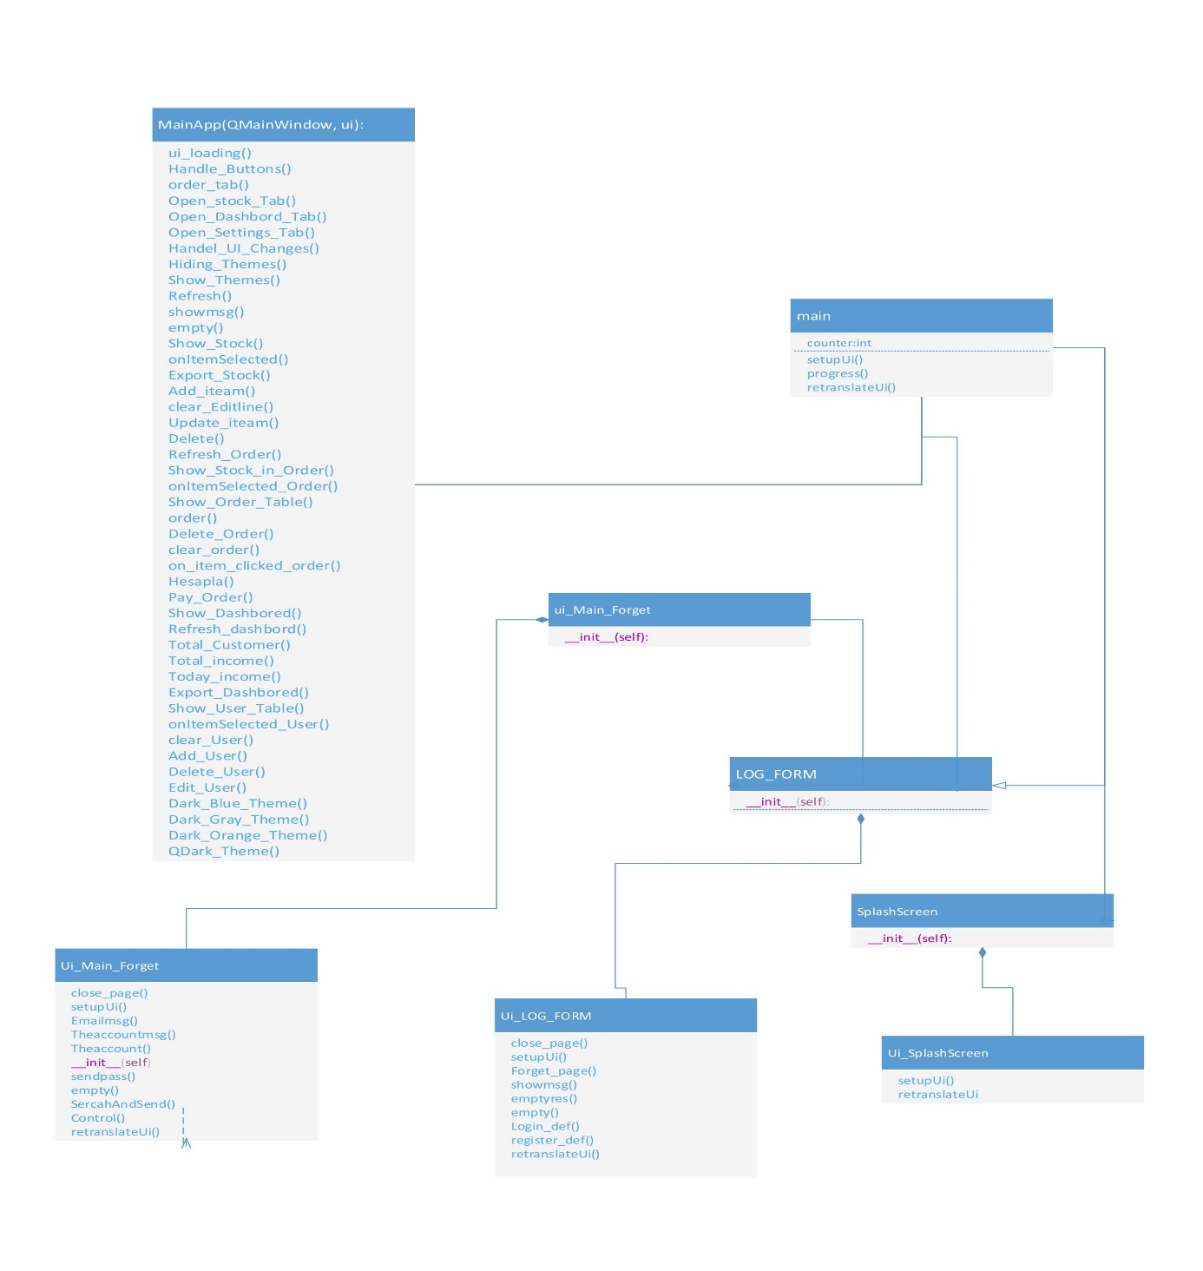

*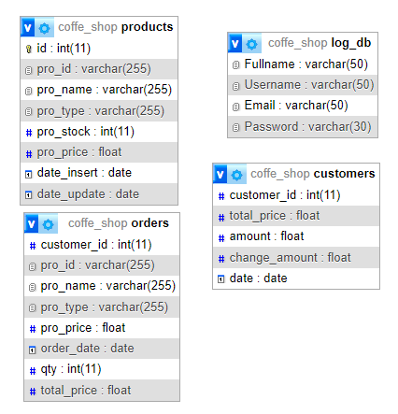2.Veritaban(database):*

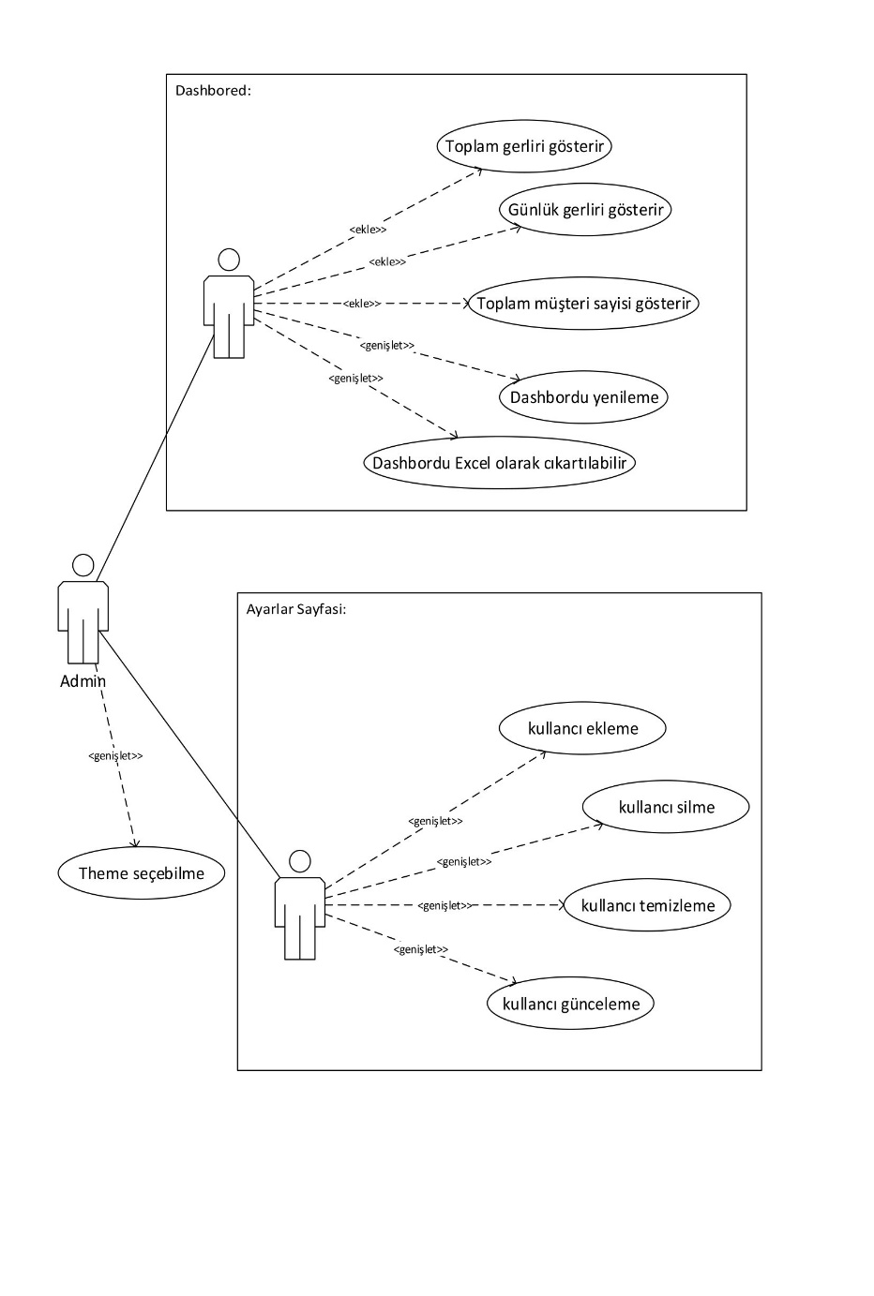*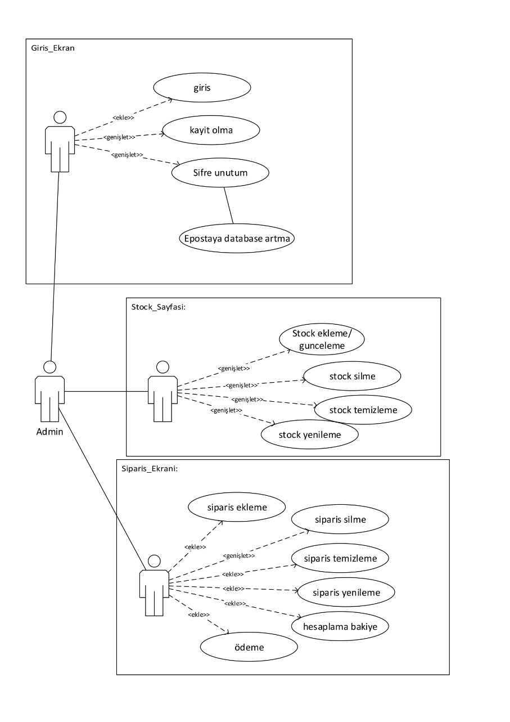3.USE_CASE:*

*Projenin Sayfalarin Anlatma:*

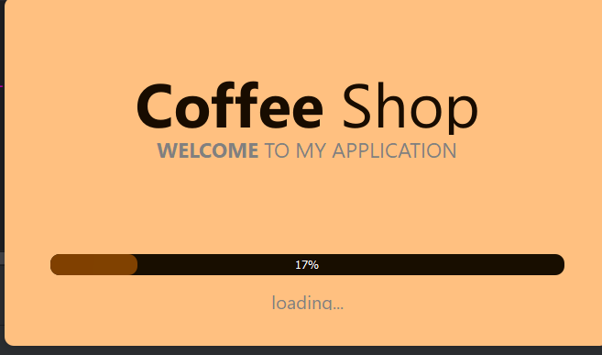Burada ana sayfa Yükleme(Loading) sayfası:

Bundan Sonra diğer sayfa karsımaza gelir:

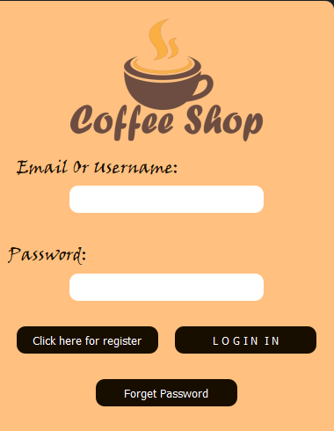

Burada sisteme giriş yapabilmek veya

Sistemeye kayıt olma Eğer Sistemde hesabınız

Varsa ve şifreniz unutusansınız

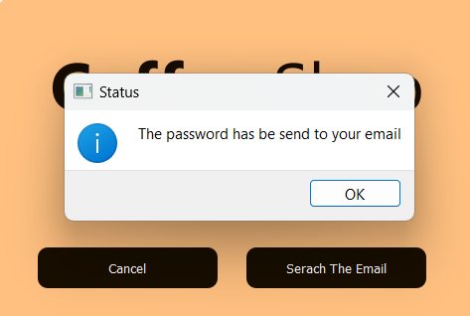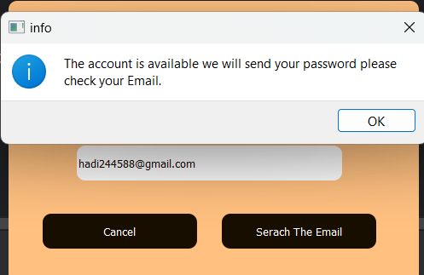Sistemde var olan epostanıza şifremiz gidecek

Şurada ise gönderilmiş olacak

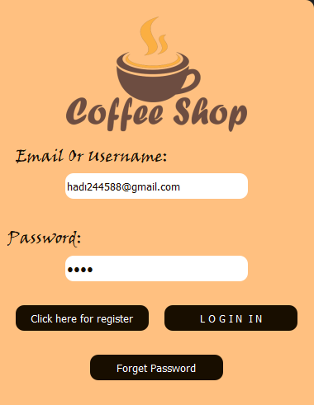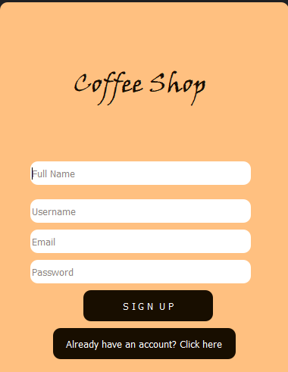burada ise kayıt ol sayfası: burada giriş yapalım sisteme: sifre:1234

Burada ise programinin ana sayfasi:

Stock sayfasi orda sayfa depoya ekleme sileme veya günceleme 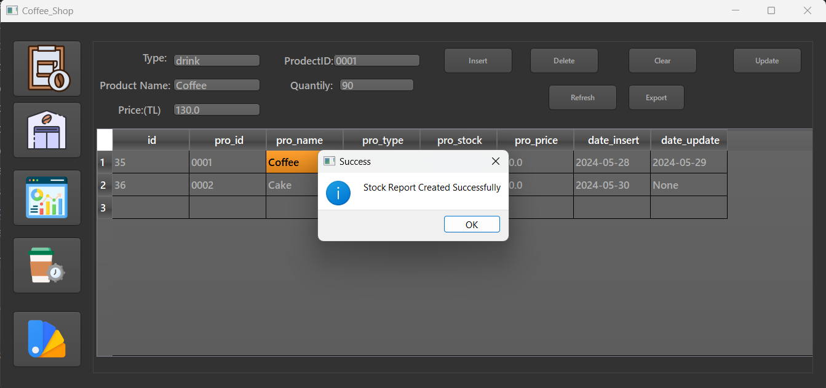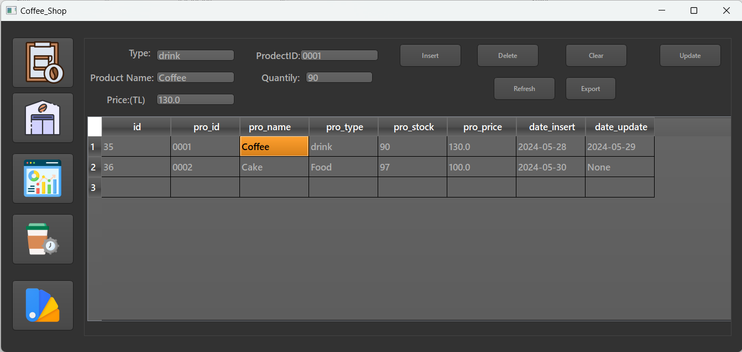ve tablonun üzerine basıldığı zaman yukarıda yazılıyor ve oradaki tablo Excel çıktı olarak çıkartabiliriz.

Tabi çıktıyı projenin

Konuma kopya yapar

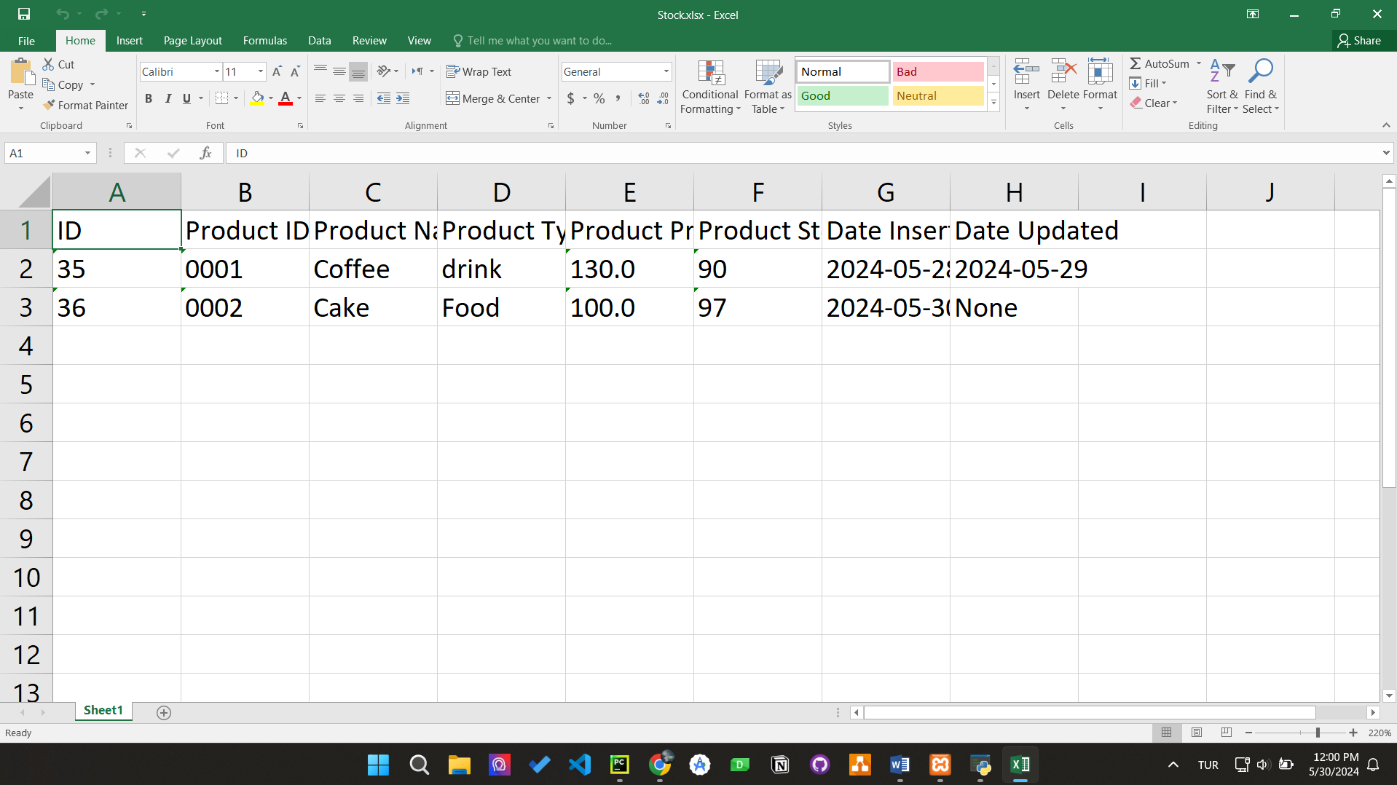simdi ise diğer sayfaya geçelim

burada ise sipariş sayfası:

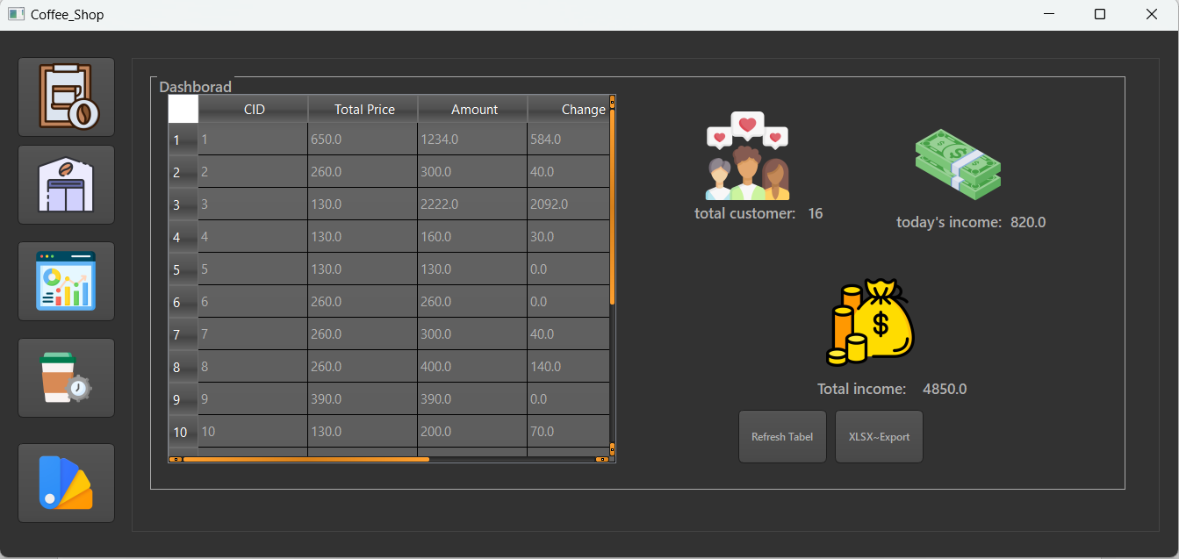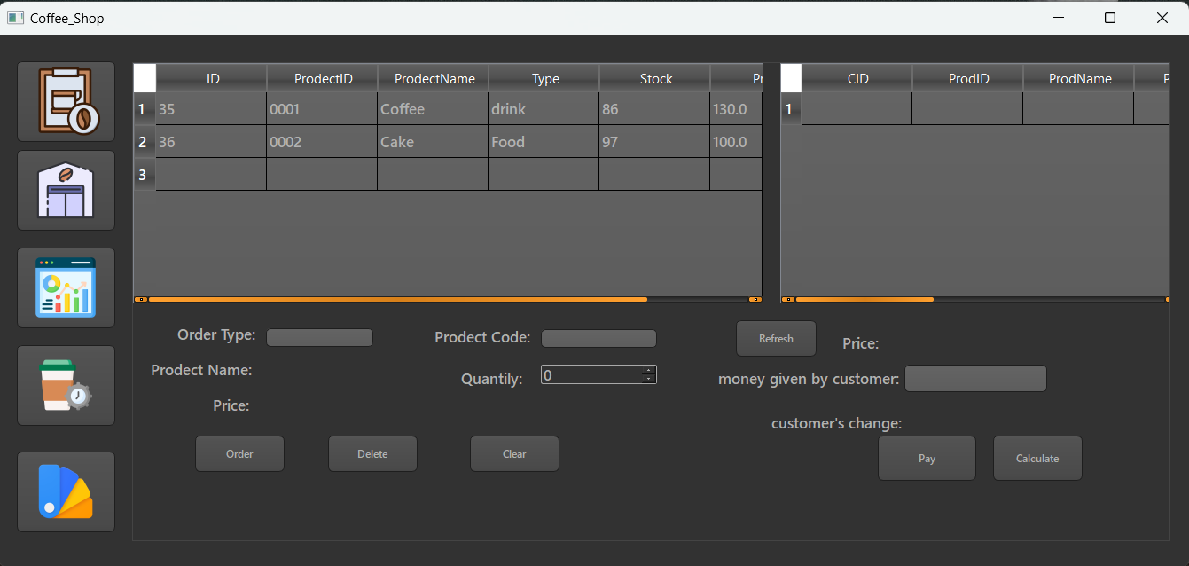burada ise dashboard :

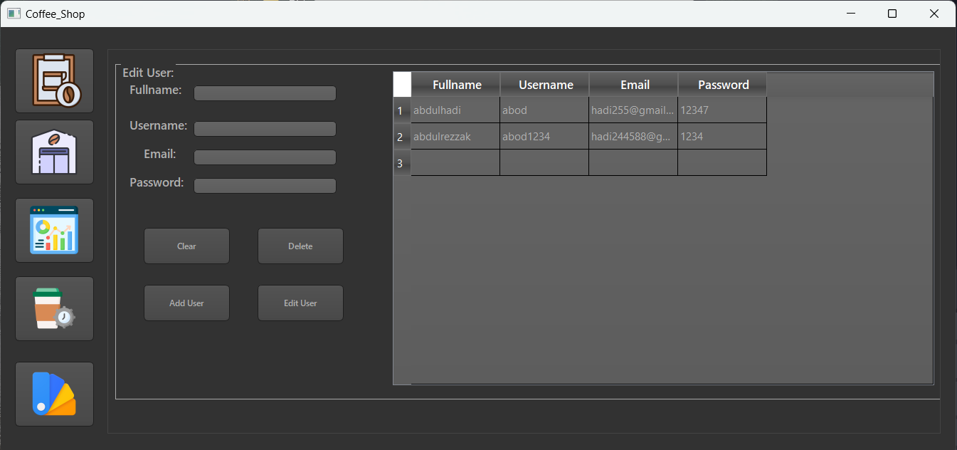burada ise ayarlar kısmı:

burada ise Theme kısmı:

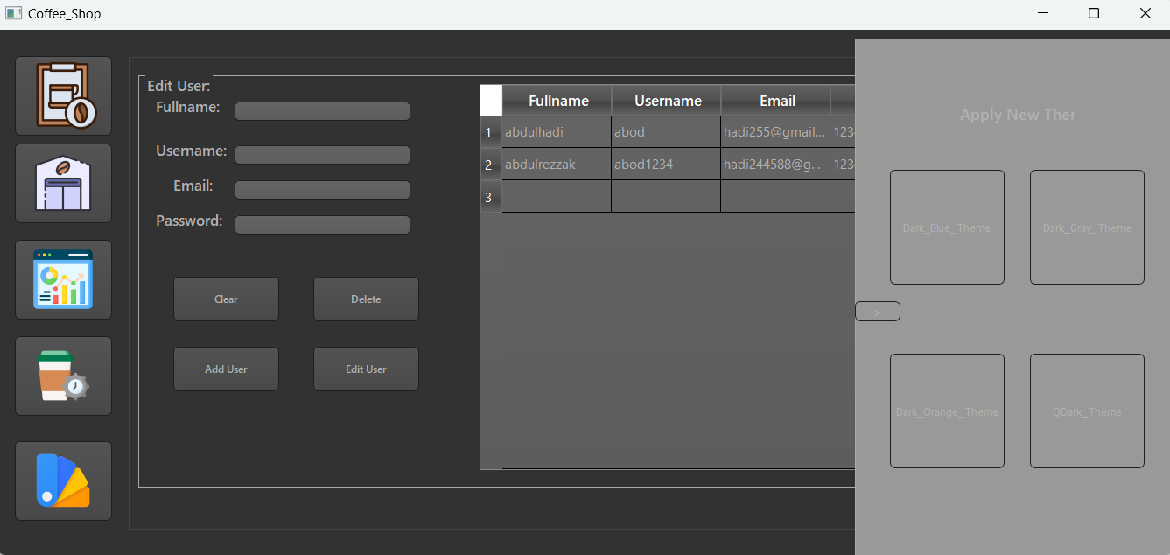Programının kullanım şekli kısa video ile anlatım:

[**https://www.youtube.com/watch?v=VdY7u61J3tI**](https://www.youtube.com/watch?v=VdY7u61J3tI)

**Projelerde Dikkat Edilmesi Gerekli Önemli Hususlar:**

1. Projeler nesneye dayalı tasarımı prensiplerine uyularak hazırlanmalıdır.
2. Projelerde mutlaka yazılım mühendisliği yöntemleri uygulanmalıdır.
3. Geliştirilen projelerin başarımı ve kullanılabilirliği sınanarak olumlu yönleri gösterilmelidir.
4. Geliştirilecek uygulamanın ilginç ve orijinal bir fikir içermesi tercih edilmektedir. Diğer bir tercih nedeni de kullanılabilir bir ürünün ortaya çıkartılabilmesidir.
5. Geliştirilecek projeler karar verme, öğrenme, hesaplama gibi “akıllı” algoritmalarından birini veya bir kaçını içermesi sonucu olumlu yönde etkileyecektir.

**Değerlendirme Kriterleri ve Puanlama**

Öğrenciler her bir projede ara ve final raporu olmak üzere iki rapor teslim edeceklerdir. Bu raporlar aşağıdaki kriterlere göre değerlendirilecektir. Sadece proje raporları belirli koşulları sağlayan projelerin final sunumu yapmasına izin verilecektir.

1. Proje Analizi: Data/ Gereksinimlerin Analizi ve Dokümantasyonu (10 puan)
2. Dizayn: Usecase ve Sınıf Diyagramları (10 puan)
3. Projenin Zamanında Teslimi (10 puan)
4. Kullanıcı Arayüzü ve Kullanılabilirlik: Arayüz Tasarımı, Son Kullanıcı Testi (10 puan)
5. Kodlama ve Çıktı (30 puan)
6. Test (10 puan)
7. Dokümantasyon: Proje Dosyası, Bütün modüllerin ekran çıktıları ve Demolar (10 puan)
8. Veritabanı Tasarımı( ER Diyagramları, Şema Tasarımları, Veri Modeli vb... ) (10 puan)

**Genel Değerlendirme Ağırlıkları**

* Ara Rapor: %10
* Final Rapor: %50
* Final Sunumları: %40

**Final Sunumundaki Beklentiler:**

Sadece teknik açıdan yeterliliği ara rapor ve final raporları ile kanıtlanmış projeler değerlendirmeye alınarak demolarının yapılması istenecektir. Sunumlarda iletişim becerisi ve sunuş tekniği önem arz etmektedir.

**Örnek Proje Önerisi Dokümanı**

|  |  |
| --- | --- |
| Proje Adı: | E-Sağlık Danışmanı |
| Amaç/Vizyon: | * Bu projenin temel amacı mobil tabanlı bir Sağlık Bilgi Sistemi uygulaması geliştirmektir. * Bu sistem soracağı bazı sorularla hastalığın tanımlanmasında kullanıcıya yardımcı olacaktır. * Alınan tanılara dayanılarak herhangi bir eczaneden alınabilen, reçetesiz olarak satılabilen ilaçlar önerilecek ve doktora gitmesi tavsiye edilecektir. * Bu sistem verilen geri bildirim ile kendini eğitebilmeye hazır olmalıdır(Yapay Zeka). * Hastalıkların tanımlanabilmesi için tanıların gerçekleştirilmesi * Sağlık Yönetim Sistemi tasarlamak * Hastanın hastalık geçmişini muhafaza etmek ve veritabanını güncellemek için kendi kendine öğrenen bir sistem oluşturmak |
| Sistemin Kullanıcıları: | * Hastalar * Üye olmayanlar * Yönetici |
| İşlevsel İhtiyaçlar: | * Bu yönetim sistemi yönetim ve kazanç odaklı * Hasta ve hastalık yönetim sisteminin oluşturulması ve uygulanması özellikle vurgulanmaktadır. * Yapılan işlemlerin planlama kararını hızlandıracak ve kolaylaştıracak, güvenli ,gizli ve güvenilir raporlar * Hastaların güvenliği, gizlilik ve gizlice sorunlara yardımcı olması * Eski kayıtlara erişmek ve tıbbi kayıtları tutarsizlik yaşanan gecikmeleri kontrol etmek için kullanılır. * Hasta profilini oluşturmak |
| İşlevsel Olmayan İhtiyaçlar: | * Gizli verilerin erişiminde güvenlik * Kolay arayüz için Kullanıcı dostu UI * Çalışma zamanlarında gözlemlenebilir güvenlik gibi yürütme nitelikleri * Yazılım sisteminin mimarisinde gömülü olarak test edilebilir, sürdürülebilir ve ölçeklenebilir gibi uygulama nitelikleri |
| İsteğe Bağlı Özellikler: | * Genel(spesifik) ve genel olmayan ilaçların kullanılabilirliği için akıllı seçenekler sunar. * Ayrıca aynı ilaç kullanarak doktor tarafından tedavi benzer bir hastalığın tanısı okumak için seçenek içerir. |
| Kullanıcı Arabirimi Öncelikleri: | * Profesyonel görünüm ve kullanım * Bütün mobil sistemler de test edilebilir olması * Admin için stratejik verileri göstermek için grafik aracı kullanımı * XLS, PDF veya herhangi bir kullanılabilir başka bir formatta raporları export etme |
| Raporlar: | * Adı, yeri, hastalık, periyodik temel raporları ara * En yakın onaylanmış devlet Hastanesi / Klinik ve hasta için önerileri arama |
| Kullanılacak Teknolojiler |  |
| Kullanılacak Araçlar |  |

Her öğrenci proje önerisini yukarıdaki tabloda verilen örnekteki gibi açık ve net ifadeler ile belirtmelidir. Ara ve final raporların teslim tarihi en kısa sürede ilan edilecektir.

Projeye başlamadan önce her öğrenci projesi için aşağıdaki sorulara cevap vererek ortalama satır sayısını ve projesinin büyüklüğünü gösteren maliyet kestirim dokümanı oluşturmalıdır.

**Proje Maliyet Kestirim Dokümanı**

Proje adı:

|  |  |  |  |
| --- | --- | --- | --- |
| **Ölçüm Parametresi** | **Sayı** | **Ağırlık Faktörü** | **Toplam** |
| Kullanıcı Girdi Sayısı |  | 3 |  |
| Kullanıcı Çıktı Sayısı |  | 4 |  |
| Kullanıcı Sorgu Sayısı |  | 3 |  |
| Veri Tabanındaki Tablo Sayısı |  | 7 |  |
| Arayüz Sayısı |  | 5 |  |
| **Ana İşlev Nokta Sayısı** | (AİN Değeri) | |  |

|  |  |
| --- | --- |
| **Teknik Karmaşıklık Sorusu** | **Puan** |
| 1. Uygulama, güvenilir yedekleme ve kurtarma gerektiriyor mu? |  |
| 2. Veri iletişimi gerekiyor mu? |  |
| 3. Dağıtık işlem işlevleri var mı? |  |
| 4. Performans kritik mi? |  |
| 5. Sistem mevcut ve ağır yükü olan bir işletim ortamında mı çalışacak? |  |
| 6. Sistem, çevrim içi veri girişi gerektiriyor mu? |  |
| 7. Çevrim içi veri girişi, bir ara işlem için birden çok ekran gerektiriyor mu? |  |
| 8. Ana kütükler çevrim-içi olarak mı günleniyor? |  |
| 9. Girdiler, çıktılar, kütükler ya da sorgular karmaşık mı? |  |
| 10. İçsel işlemler karmaşık mı? |  |
| 11. Tasarlanacak kod, yeniden kullanılabilir mi olacak? |  |
| 12. Dönüştürme ve kurulum, tasarımda dikkate alınacak mı? |  |
| 13. Sistem birden çok yerde yerleşik farklı kurumlar için mi geliştiriliyor? |  |
| 14. Tasarlanan uygulama, kolay kullanılabilir ve kullanıcı tarafından kolayca değiştirilebilir mi olacak? |  |
| Toplam (TKF) |  |

**0:** Hiçbir Etkisi Yok   
**1:** Çok Az etkisi var   
**2:** Etkisi Var   
**3:** Ortalama Etkisi Var   
**4:** Önemli Etkisi Var   
**5:** Mutlaka Olmalı, Kaçınılamaz

İN = AİN x (0.65 x 0.01 x TKF)

Satır Sayısı = İN *30